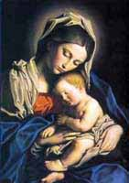
10. María, Madre de Dios y Madre nuestra
AVE MARIA

1. ¿Se recuerdan del Misterio de la Santísima Trinidad? ¿Cuál es la Segunda Persona? ¿Cómo se llama?

El Hijo de Dios, que se llama Jesús.
2. ¿Y Jesús es Dios o es Hombre?

Jesús es Dios verdadero y Hombre verdadero.
3. Entonces... para ser Hombre verdadero tuvo que nacer aquí en la tierra ¿no? ¿Cómo nació Jesús? ¿Quién es su mamá?
Para Jesús nacer en la tierra como Hombre verdadero necesitaba una Madre y un Padre. La Madre es la Santísima Virgen María.
4. ¿Y el Padre? El Padre verdadero ¿Quién es? ¿San José?
San José es el padre adoptivo de Jesús, es decir, quien lo cuidó, quien lo mantuvo, quien lo enseñó como papá aquí en la tierra.

Pero el Padre verdadero de Jesús es Dios Padre, la Primera Persona de la Santísima Trinidad.
5. ¿Alguien se recuerda cómo fue que Dios Hijo se hizo un ser humano como nosotros?
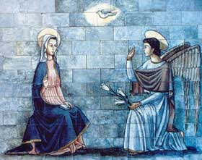
Resumen Bíblico - La Anunciación
Nazaret era un pequeño pueblo de la región de Galilea, al norte de Palestina, recostado en la ladera de una suave loma, tendido al sol del mediodía. Tenía una fuente en la que las muchachas llenaban sus cántaros. En la cumbre dominaba la sinagoga para los actos religiosos de los sábados. Sus calles eran irregulares y estrechas con repechos y bajadas.
Aquí vivía una muchacha que, aunque estaba prometida en matrimonio a un joven llamado José, tenía hecha promesa de permanecer virgen. Esta chica se llamaba María.
Un día el arcángel Gabriel, enviado por Dios, entró en la casa donde vivía ella, y le dijo:
-Alégrate, llena de gracia. El Señor está contigo; tú eres la escogida entre todas las mujeres.
María al oír esto se quedó sorprendida, y pensaba qué podría significar tan extraordinario saludo. Mas el ángel le dijo:
-No temas, María, pues a los ojos de Dios has hallado gracia. Vas a concebir en tu seno y darás a luz un hijo, a quien pondrás por nombre Jesús (Dios salva). Será grande y llamado Hijo del Altísimo, y el Señor Dios le dará el trono de David, su padre. Reinará en la casa de Jacob por los siglos y su reinado no tendrá fin.
María dijo al ángel:
-¿Cómo será posible esto puesto que yo no conozco varón?
Y el ángel respondió:
-El Espíritu Santo vendrá sobre ti, y el poder del Altísimo te cubrirá con su sombra; por eso el que ha de nacer de ti será llamado santo, Hijo de Dios. Y para que veas que nada es imposible a Dios, tu parienta Isabel ha concebido un hijo en su vejez, y ya está de seis meses la que era estéril.
Y María dijo:
-He aquí la esclava del Señor; hágase en mí según tu palabra.
El angel se retiró y en aquel instante el Hijo de Dios se hizo hombre en el seno de María. Era el año 748 de la fundación de Roma.

Vamos a leer en la Biblia: Lc. 1, 26-38.
6. ¿Qué contestó María a lo que el Angel le anunció?

He aquí la esclava del Señor. Hágase en mí según tu palabra.
¿Qué significan esas palabras? ¿Qué aplicación tienen para nosotros?
María se entrega totalmente a lo que Dios quiera de ella. Nosotros debemos imitar a María en esa entrega absoluta a la Voluntad de Dios. Gracias a ese sí de María, hemos sido salvados. Debemos decir siempre sí a Dios, a lo que El desee de nosotros para poder aprovechar la salvación que nos vinos a traer Jesús y que se nos dio, gracias a la Santísima Virgen María

De estas lecturas sabemos varias cosas:
7. ¿Quién es el Padre de Jesús?

Dios mismo.
En el caso de nosotros, Dios dio a nuestros padres la capacidad de unirse en forma maravillosa y así dar vida a un bebé que va creciendo en el vientre de la mamá. Eso es una cosa maravillosa. Ese bebé es bebé desde el mismo momento que se unen la semilla del papá con la de la mamá. Y Dios infunde un alma en ese mismo momento. ¡Eso es algo muy grande!
Pero la concepción de Jesús fue de otra manera: fue algo maravilloso, pero además, fue un milagro. El Espíritu Santo, que es la Tercera Persona de la Santísima Trinidad cubrió a María con su sombra, nos dice la Biblia. Y, enseguida comenzó a formarse en el vientre de la Virgen, Jesús bebé.
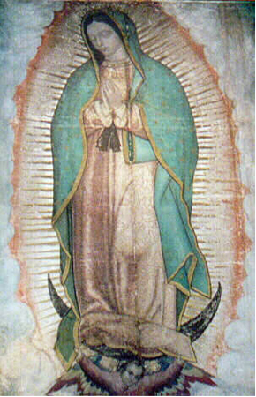
Eso se llama el Misterio de la Encarnación: Dios se hace carne (se hace ser humano) siendo también Dios. Por eso decimos que Jesús es Dios y Hombre verdadero.
8. ¿Por qué decimos que María es Madre de Dios?
Porque a ella Dios le pidió ser su Madre aquí en la tierra. Y es Madre verdadera, porque ella concibió en su vientre al Hijo de Dios, lo llevó dentro de ella 9 meses y dio a luz a Jesús de forma muy milagrosa (no como todas las mamás de la tierra) y lo cuidó como su Hijo que era. Y también lo acompañó hasta el momento de su muerte en la Cruz.
9. ¿Alguien sabe por qué Jesús se llama Jesús?

Jesús significa Salvador.
10. ¿Cuándo Dios nos habló de Salvador, de que enviaría un Salvador?
Recuerden que cuando Adán y Eva desobedecieron, Dios prometió que nos enviaría un Salvador. Jesús es ese Salvador prometido, el que nos salvaría del Pecado Original y nos abriría las puertas del Cielo.
11. ¿Por qué decimos que María es Madre de Jesús y también Madre nuestra?
Vamos a leer la Biblia en el momento que Jesús está muriendo en la Cruz. Jn. 19, 25-27.
En ese momento el Apóstol San Juan representaba a toda la humanidad, sobre todo a los seres humanos que queremos ser como San Juan: fieles seguidores de Jesús y de María. Jesús le dijo: ahí tienes a tu Madre. Y a la Virgen le dijo: Ahí tienes a tu hijo.

María es nuestra Madre del Cielo. Ella nos cuida más y mejor que nuestra mamá de la tierra.
12. En la lectura que hicimos del pasaje de la Anunciación del Angel Gabriel a la Santísima Virgen María, ¿qué palabras les sonaron conocidas? ¿No encontramos allí parte del AVE MARIA?

Dios te salve, llena de gracia. El Señor está contigo.
Ese es el comienzo del Ave María. Vamos a repasar todo el Ave María, como hicimos con el Padre Nuestro.
13. Dios te salve, María.

Es el saludo que el Arcángel Gabriel de la a esta linda muchacha, que se llama María.
14. Llena eres de Gracia. El Señor es contigo. ¿Qué es la Gracia?
Es la Vida de Dios. El Angel le dice a María que ella es llena, plena, de Dios mismo. Está llena de Gracia y el Señor es y está con ella.
15. Bendita eres entre todas las mujeres.
Esas son las palabras que le dice su prima Santa Isabel cuando María va a visitarla. María es una mujer muy especial, es la más grande de todas las mujeres: es bendita entre todas las mujeres.
16. Y bendito es el fruto de tu vientre. ¿Cuál es el fruto del vientre de María?
Es Jesús. Por eso, debemos decir esa parte del Ave María con reverencia y con cuidado. Bendito es el fruto de tu vientre: Jesús.
17. Santa María, Madre de Dios.
Ya sabemos que María es Santa, la más santa de todos. María Santísima. Y que es Madre de Dios.
18. Ruega por nosotros, pecadores.
Reza, ora por nosotros. Pide a tu Hijo por nosotros. Porque nosotros somos pecadores y necesitamos el perdón de nuestros pecados y las gracias para no pecar más.
19. Ahora y en la hora de nuestra muerte.
Ruega por nosotros en estos momentos, en que estamos vivos, contentos o tristes, bien o mal. Pero ruega muy especialmente en el momento en que estemos muriendo, que es el momento crucial. En ese momento, que es el más importante de nuestra vida, te necesitamos más aún: acompáñanos, Madre, y ruega por nosotros a Dios.
20. Amén: Así sea, así lo aceptamos, así lo deseamos, así lo creemos....
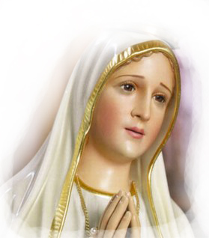

ORACION
recemos el AVE MARIA con mucho fervor y muy lentamente
pensando bien el significado de cada frase

Dios te salve, María,
llena eres de Gracia,
el Señor es contigo,
bendita tú eres entre todas las mujeres
y bendito es el fruto de tu vientre:
Jesús.
Santa María, Madre de Dios,
ruega por nosotros, pecadores,
ahora
y en la hora de nuestra muerte.
Amén.

21. ¿A qué artículos del Credo nos hemos referido hoy?
. Creo en Jesucristo, su Único Hijo, nuestro Señor
. que fue concebido por obra y gracia del Espíritu Santo
. nació de Santa María Virgen
. Creo en el Espíritu Santo

www.buenanueva.net

